Выполнил: Кротова Алина Сергеевна, 286 группа.

**Отчет по практической работе № 10**

««**Определение групп пользователей. Создание Use-Case диаграммы**»»

**Цель практической работ:** формализовать основные функции системы.

Решение задач.

* Определены цели диаграммы групп пользователей “use case”

|  |  |
| --- | --- |
| **Группа пользователей** | **Права доступа** |
| User | Просмотр страниц предложения, о нас, каталог и спец предложений. Заказать и отменить заказ. Просмотреть корзину и вносить изменения в заказ(изменения колличества или удаления товара из корзины). Оплатить заказ |
| Auth user | Может всё тоже самое что и User |
| Admin | Может удалять заказы пользователей, вносить изменения в аккаунты пользоватей. |

Таблица 1. Цели диаграммы “Use Case”

* Успешно создана диаграмма групп пользователей “Use Case”.

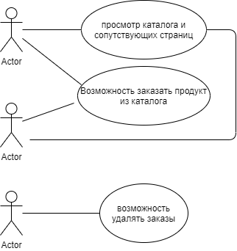

Рисунок 1: диаграмма “Use Case”

Вывод:

Сформулированы основные функции системы.

Список используемых источников:

1) <http://www.informicus.ru/default.aspx?SECTION=6&id=73&subdivisionid=4>

2) <https://flexberry.github.io/ru/fd_use-case-diagram.html>